МИНИСТЕРСТВО НАУКИ И ВЫСШЕГО ОБРАЗОВАНИЯ РОССИЙСКОЙ ФЕДЕРАЦИИ

ФЕДЕРАЛЬНОЕ ГОСУДАРСТВЕННОЕ БЮДЖЕТНОЕ ОБРАЗОВАТЕЛЬНОЕ УЧРЕЖДЕНИЕ

ВЫСШЕГО ОБРАЗОВАНИЯ

«НОВОСИБИРСКИЙ ГОСУДАРСТВЕННЫЙ ТЕХНИЧЕСКИЙ УНИВЕРСИТЕТ»

ФАКУЛЬТЕТ БИЗНЕСА

Кафедра Экономической информатики

**ОТЧЁТ О ВЫПОЛНЕНИИ ЛАБОРАТОРНОЙ РАБОТЫ №2**

по дисциплине

«Разработка программных приложений »

|  |  |  |  |  |
| --- | --- | --- | --- | --- |
| **Выполнил:** |  | **Проверил:** |  | |
| Студент | *Лаптева П.В.* | Преподаватель | *Зайцев А.А.* | |
| Факультет | *Факультет бизнеса* |  |  | |
| Направление (специальность) подготовки | *38.03.05*  *Бизнес информатика* | Балл: _________ | |  |
| Группа | *ФБИ-24* | Оценка *_________________* | | |
| Шифр |  |  |  | |
| ____________________________ | | ____________________________ | | |
| Подпись студента | | Подпись преподавателя | | |
| Дата сдачи: | « » 2025г. | Дата защиты: | «__»__________2025г. | |

Новосибирск 2025

Содержание

**Введение** 3

**Раздел I. I. Изучение базового синтаксиса языка программирования Python.** 4

**Раздел II. Работа со строками в Python (вариант 5).** 7

**Раздел III. Работа со списками. Операции над списками в Python (5 вариант)** 8

**Заключение:** 9

# **Введение**

**Цель лабораторной работы:**

Изучение основных конструкций, используемых в языке программирования Python.**Задачи:**

1. Изучить базовый синтаксис Python
2. Приобретение практических навыков работы с со строками в Python
3. Освоить базовые действия и операции над списками в Python

# **Раздел I. I. Изучение базового синтаксиса языка программирования Python.**

Задание 1. Работа с математическими операциями в Python

1.1 Считали с клавиатуры три произвольных числа, и нашли минимальное

среди них и вывести на экран.

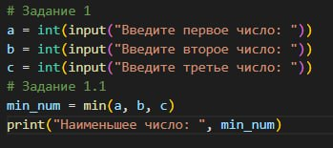

Рисунок 1. Ввели три числа с клавиатуры и нашли минимальное

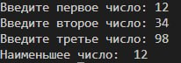

Рисунок 2. Результат 1.1 .

1.2. Считали с клавиатуры три произвольных числа, вывели в консоль

те числа, которые попадают в интервал [1, 50].

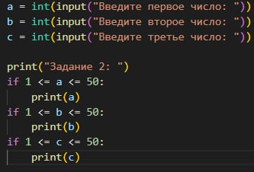

Рисунок 3. Код задания.

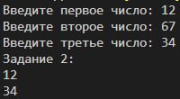

Рисунок 4. Результат задания 1.2

1.3. Считали с клавиатуры вещественное число m. Посчитали и вывели в

консоль каждый член последовательности:

[(1 * m), (2 * m), (3 * m), ..., (10 * m)].

Решили задачу используя циклическую конструкцию for.

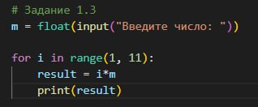

Рисунок 5.Код выполнения задания 1.3

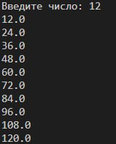

Рисунок 6. Результат выполнения 1.3

4. Считали с клавиатуры непустую произвольную последовательность

целых чисел. Нашли:

i. Сумму всех чисел последовательности (решили задачу

используя циклическую конструкцию while)

ii. Количество всех чисел последовательности (решили задачу

используя циклическую конструкцию while)

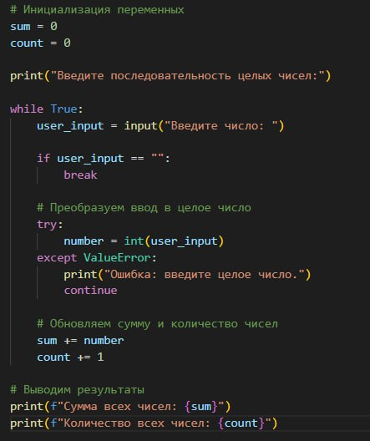

Рисунок 7. Код выполнения задания 1.4

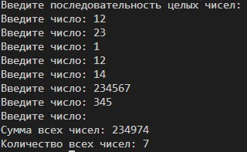

Рисунок 8. Результат выполнения задания 1.4

# **Раздел II. Работа со строками в Python (вариант 5).**

Задача 2

2. 1. Считали с клавиатуры произвольную строку.

2. 2 В строке заменили все заглавные буквы строчными. Вывести

результат в консоль.

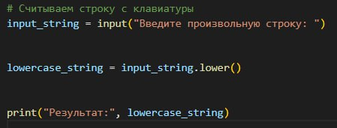

Рисунок 9. Код выполнение задания 2.1 и 2.2



Рисунок 10. Результат выполнения задания 2.1 и 2.2

# **Раздел III. Работа со списками. Операции над списками в Python (5 вариант)**

Задача 3.

1. Считать из параметров командной строки одномерный массив, состоящий из N целочисленных элементов.
2. Вывести пары отрицательных чисел, стоящих рядом.
3. Удалить все одинаковые повторяющиеся числа.
4. Вывести в консоль полученный массив

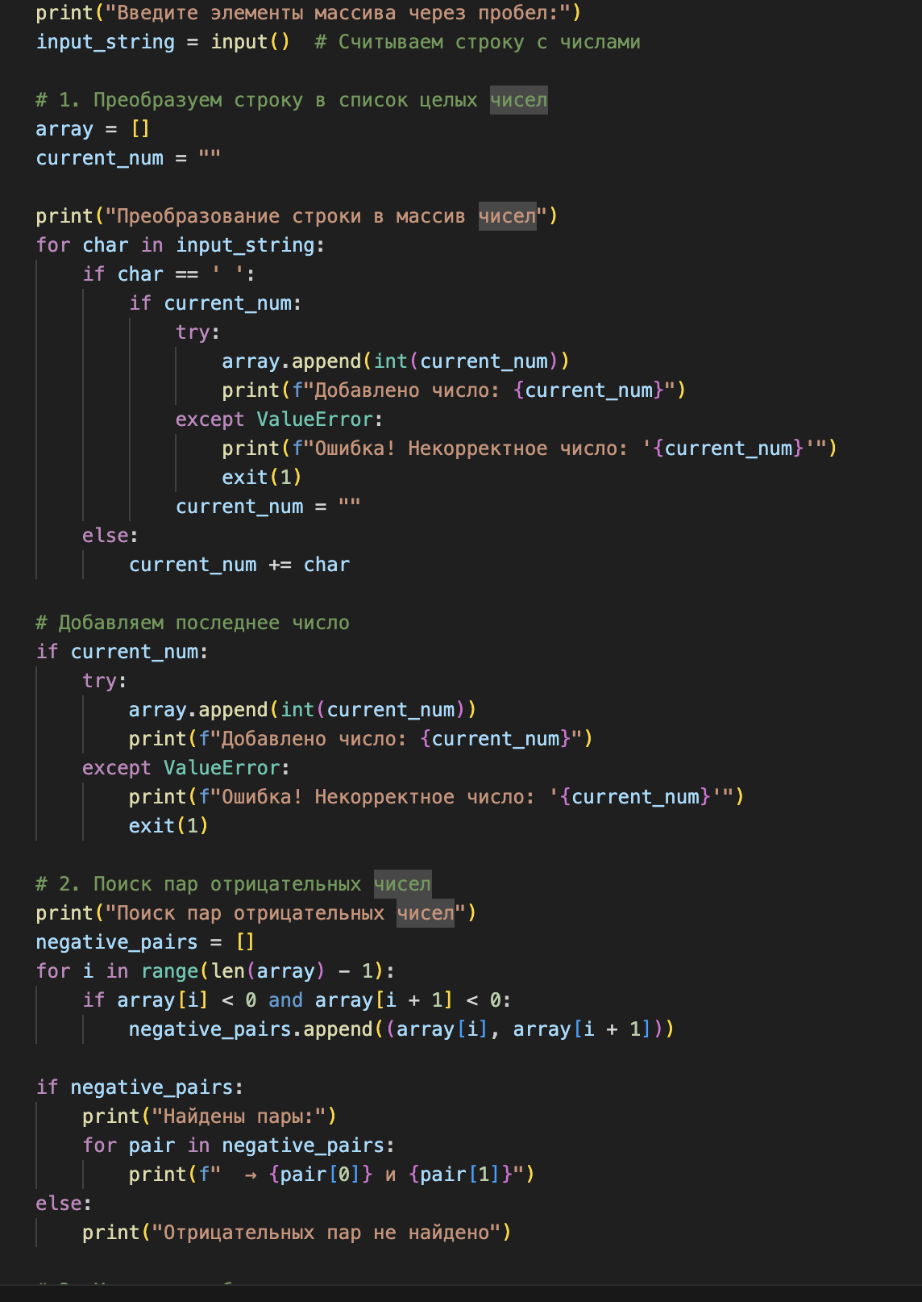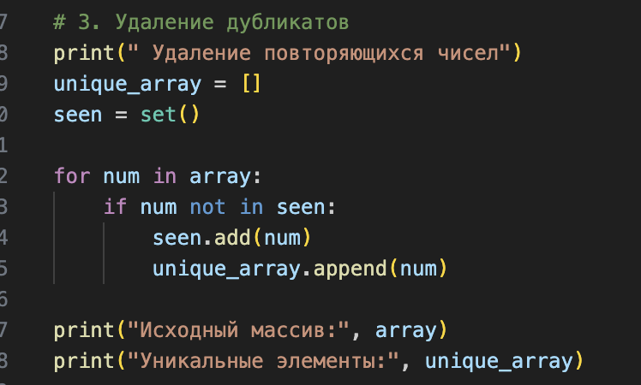

Рисунок 11. Код выполнения задачи 3

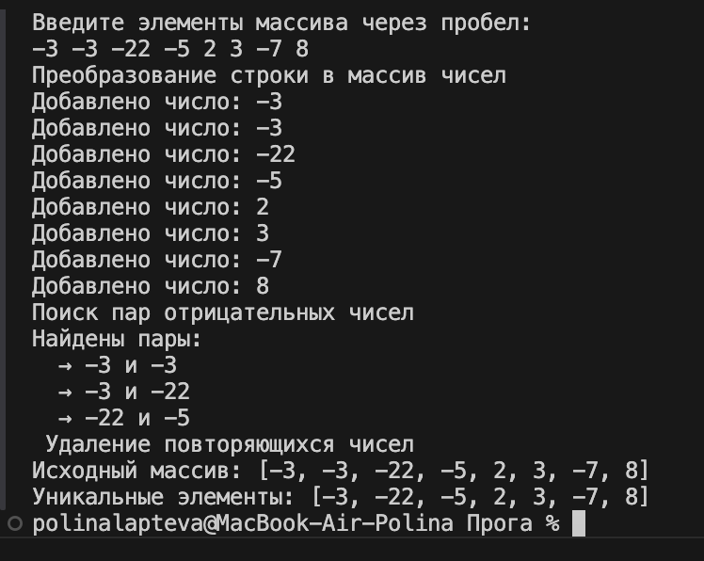

Рисунок 12. Результат выполнения задачи 3

# **Заключение:**

В ходе лабораторной работы мы узнали базовые операции языка программирования Python, действия со строками и списками.

Мы считаем, что полученные знания обязательно будут применены в будущем.